INDICAÇÃO Nº______________ DE 2026.

Sugere ao Poder Executivo Municipal, por meio do órgão competente, que sejam solicitadas providências a fim de promover a realização de poda de árvore localizada na Rua Visconde de Sepetiba, nº 552, Bairro Centro, que está entre a rede elétrica.
Indico à Mesa, na forma regimental, que seja encaminhado expediente ao Poder Executivo Municipal, por meio do órgão competente, solicitando providências para a realização de poda de árvore localizada na Rua Visconde de Sepetiba, nº 552, Bairro Centro, tendo em vista que seus galhos encontram-se entre a rede elétrica da via pública. A medida é necessária para prevenir riscos de acidentes, interrupções no fornecimento de energia elétrica e possíveis danos à população e ao patrimônio público e privado.
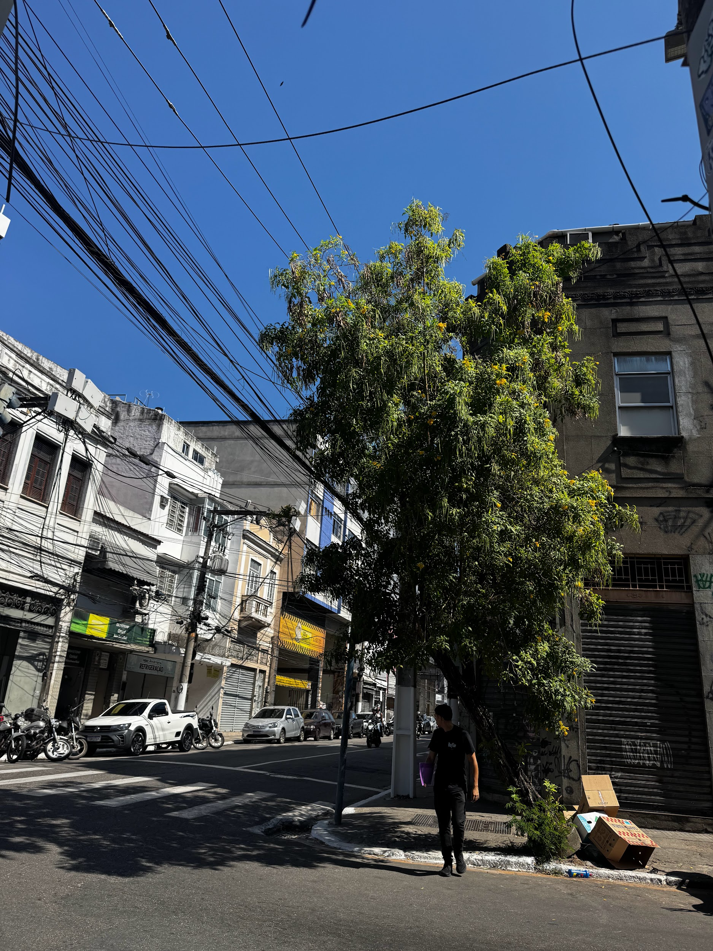

JUSTIFICATIVA

A presente indicação tem por finalidade atender à solicitação de moradores e comerciantes da localidade, considerando que a árvore situada na Rua Visconde de Sepetiba, nº 552, Bairro Centro, apresenta galhos em contato ou muito próximos da rede elétrica.
Tal situação representa risco à segurança da população, podendo ocasionar curto-circuito, quedas de energia, incêndios e acidentes, especialmente durante períodos de chuva e ventos fortes.
Além disso, a poda preventiva é fundamental para garantir a preservação da rede elétrica, a segurança dos pedestres e a adequada manutenção da arborização urbana.
Diante do exposto, solicita-se ao Poder Executivo a adoção das providências necessárias com a maior brevidade possível.

Niterói, 11 de Maio de 2026.

Fernanda Louback
Vereadora

